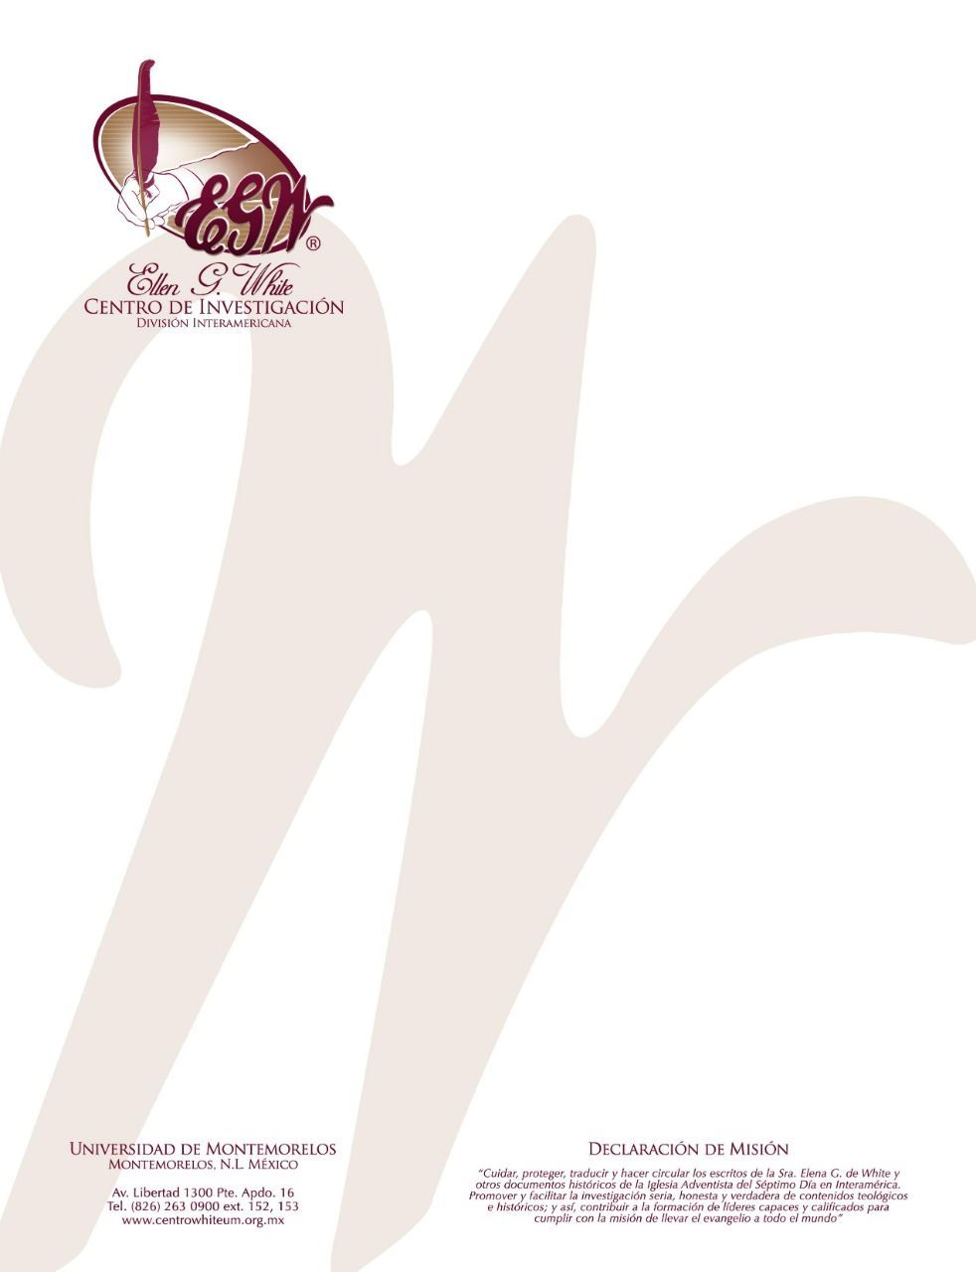

Pregunta 78
101 Preguntas acerca de Ellen White y sus Escritos, por William Fagal, p. 173-174.

¿Qué dijo Elena White acerca del sexo en el matrimonio?

Soy un adventista del séptimo día con una condición buna y regular y creyente en el don profético de Elena G. de White. Me pregunto si alguien del Centro White ha intentado interpretar lo que la Sra. White quiso decir con sus comentarios sobre el sexo en el matrimonio. Me parece claro que ella no quiso enseñar que el sexo era solamente con el propósito de procrear.
Así es como yo lo entiendo también.
¿Cuáles son las ¿“multitudes de pecados practicados en la relación matrimonial”? ¿La frecuencia? ¿Las perversiones? ¿Ambas?
Solo puedo suponer, pero esa suposición sería que “ambas.” Frecuencia excesiva incrementaba el riesgo de un embarazo, y la Sra. White creía que tener muchos hijos no era favorable para la salud física o, en algunos aspectos, espiritualmente (estar atado al hogar reducía las oportunidades de testificar e incluso de alimentar las propias necesidades espirituales, etc.). Además es posible que ella haya estado preocupada por las enfermedades femeninas causadas o favorecidas por las relaciones sexuales frecuentes. Esto también podría estar relacionado con la dificultad para mantenerse limpio en lugares donde las condiciones para lograrlo eran escasas. Esta podría ser la razón de lo que ella se refirió como mal gastar los órganos femeninos.
¿Qué pudiera considerarse una perversión?
No conozco de alguna ocasión en la que Elena White haya explicado lo que tenía en mente al escribir este párrafo. Creo que ella podría llamar perversión a la frecuencia excesiva. Pero parece que tenía otras preocupaciones en mente también. Solo podemos suponer lo que pudieron haber sido. ¿Sadomasoquismo? ¿Sodomismo? Cuales quiera que hubieran sido, ella parece haber tomado la posición de que estos eran corruptos –moralmente perversos.
Cierta literatura adventista que he leído no toma una posición firme acerca de ningún tipo de conducta sexual en el matrimonio que sea pecaminosa. Todo lo que quiero saber es lo que el Señor dice realmente sobre el tema. No quiero mal interpretar lo que el Espíritu de Profecía dice al no alcanzar a cumplir los ideales de Dios o levantar una norma irrazonable.
Este es un objetivo valioso. Pero si estas buscando a alguien –aún a la Sra. White – que te diga definitivamente lo que está aprobado y lo que no, podrías terminar decepcionado. Podrías necesitar hablar sobre esto entre el Señor y tú a través de la oración y sobre la bases de principios mayores.

Dios creó el sexo. Pero, así como podemos tomar sus buenos dones como el alimento y caer en la indulgencia con ellos, podemos utilizar mal este regalo. Sin embargo, también podemos obsesionarnos hacia la otra dirección, tratando de ser muy cuidadosos. En el tema de la comida, tales obsesiones podrían manifestarse como anorexia o aún como una mentalidad de “salvación a base de una dieta estricta”. De manera similar, uno podría llegar a enfocarse tanto en tratar de resolver todas estas preguntas acerca del sexo que uno podría olvidar que Dios quiere que sus hijos casados se muestren amor y ternura el uno al otro, incluyendo en sus relaciones sexuales. Debieran de preocuparse de honrar, construir, y ministrar las alegrías y necesidades del otro, en armonía con honrar a Dios. Más allá de estos puntos básicos, no me siento calificado para decirle a otro lo que Elena White quiso decir o cuál pueda ser de manera precisa su tarea en estos asuntos.

.

